**АНАЛІЗ ПРЕДМЕТНОЇ ОБЛАСТІ З ТОЧКИ ЗОРУ РОЗРОБКИ БД**

**Мета створення БД:**

* Управління музичним контентом: БД слугуватиме централізованим місцем для зберігання та управління інформацією про виконавців, пісні, альбоми тощо.
* Аналіз даних: БД необхідна для аналізу взаємозв'язків між користувачами та музичним контентом, трендів, переваг тощо.
* Відстеження взаємодії користувачів з контентом.

**Сутності**: виконавець, пісня, альбом, користувач, плейлист, обране.

Добре, спробую зробити концептуальне проектування бази даних для Української музичної платформи на основі наданої інформації.

**Зв'язки сутностей:**

* Користувач може зберігати безліч пісень/виконавців у "Вибране".
* Кожна пісня може бути збережена у "Вибраному" багатьох користувачів.
* Виконавець може мати багато альбомів та пісень.
* Пісня належить до одного альбому.
* Користувач може створювати багато плейлистів.
* Плейлист містить багато пісень.

**Вимоги:**

* Користувач може переглядати інформацію про виконавців, пісні, альбоми, незалежно від того, чи є він зареєстрованим.
* Для створення плейлистів і збереження контенту у "Вибране" необхідно зареєстрований обліковий запис.
* Має бути можливість відображати список збереженого контенту та відповідну інформацію.

**Задачі:**

* Додавати нових виконавців, альбоми та пісні.
* Редагувати інформацію про виконавців, альбоми та пісні.
* Сортувати та здійснювати пошук виконавців, пісень та альбомів за жанрами, роками, назвами, популярністю тощо.
* Аналіз активності користувачів, їхніх переваг та трендів.
* Створення облікових записів користувачів.
* Формування списків "Вибраного" та плейлистів для користувачів.

**КОНЦЕПТУАЛЬНЕ ПРОЕКТУВАННЯ**

|  |  |  |
| --- | --- | --- |
| **Сутність** | **Атрибути** | **Первинний ключ** |
| Виконавець | Ім'я  Фото  Жанр | ID виконавця |
| Жанр | Назва | ID жанру |
| Альбом | Назва, Рік випуску, Обкладинка, ID виконавця | ID альбому |
| Пісня | Назва, Тривалість, ID альбому, ID виконавця | ID пісні |
| Користувач | Нікнейм, Пароль, Електронна пошта, Дата народження | ID користувача |
| Плейлист | Назва, ID користувача, ID пісень | ID плейлисту |
| Вибране | ID користувача, ID виконавця, ID пісні | ID запису |

**ЛОГІЧНЕ ПРОЕКТУВАННЯ**

1. **Усунення зв’язків «N:M» (багато до багатьох)**

На даному етапі у нас наявні такі зв’язки «N:M»:

* Виконавець може записувати треки у різних жанрах
* Пісня може мати декілька жанрів
* У плейлисті може бути декілька пісень
* В обраному може бути декілька пісень

Для того щоб подолати ці зв’язки «N:M» можна добавити проміжні таблиці, що міститимуть зовнішні ключі відповідних даних.

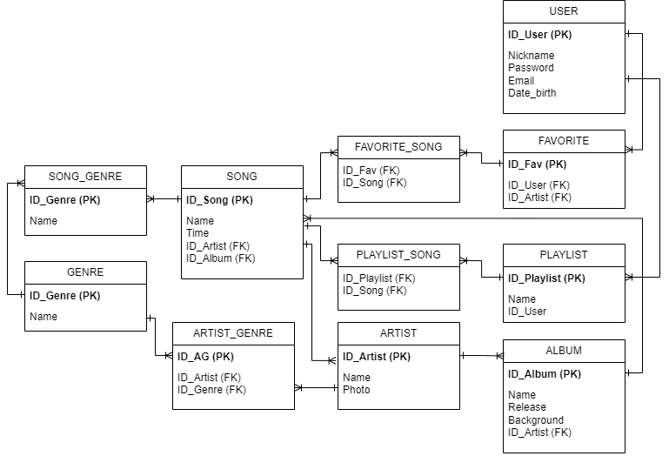

Логічна ER модель